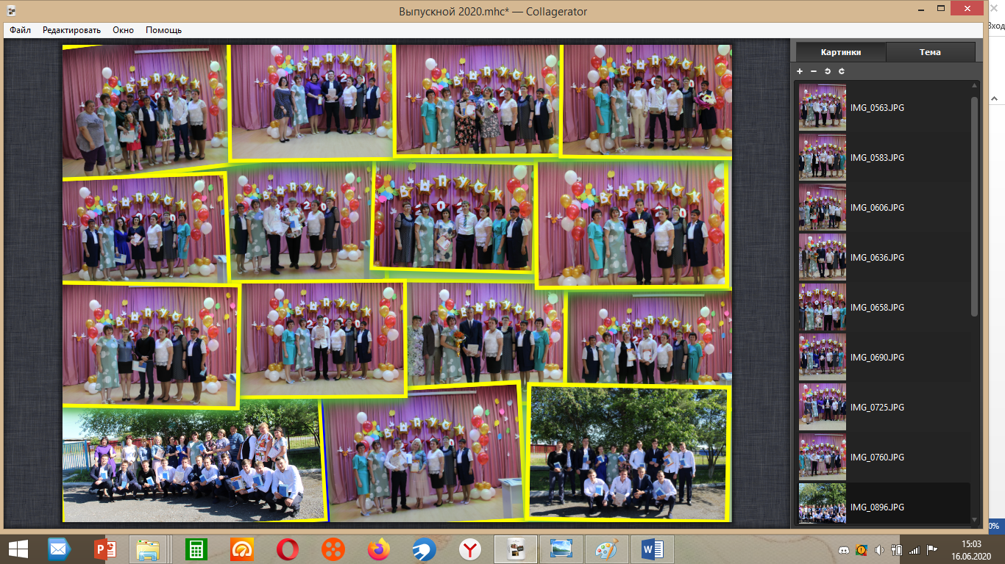

**ВЫПУСК 2020!**

**Сегодня со школой прощаетесь,  
И вступаете в новый этап.  
И мыслями вновь возвращаетесь  
В это светлое время назад.  
  
Где так просто все и понятно,  
И парты родные с утра.  
И хочется снова обратно,  
Чтоб было все как всегда.  
  
И школьный звонок, до боли родной,  
Одноклассников милые лица.  
Это будет в сердце на веки с тобой,  
А впереди ждет вас счастья птица.  
  
Будьте смелыми, добрыми, и навсегда  
Вы запомните школьные годы.  
Выпускной — это только лишь старта черта.  
Пусть не коснуться вас жизни невзгоды!**